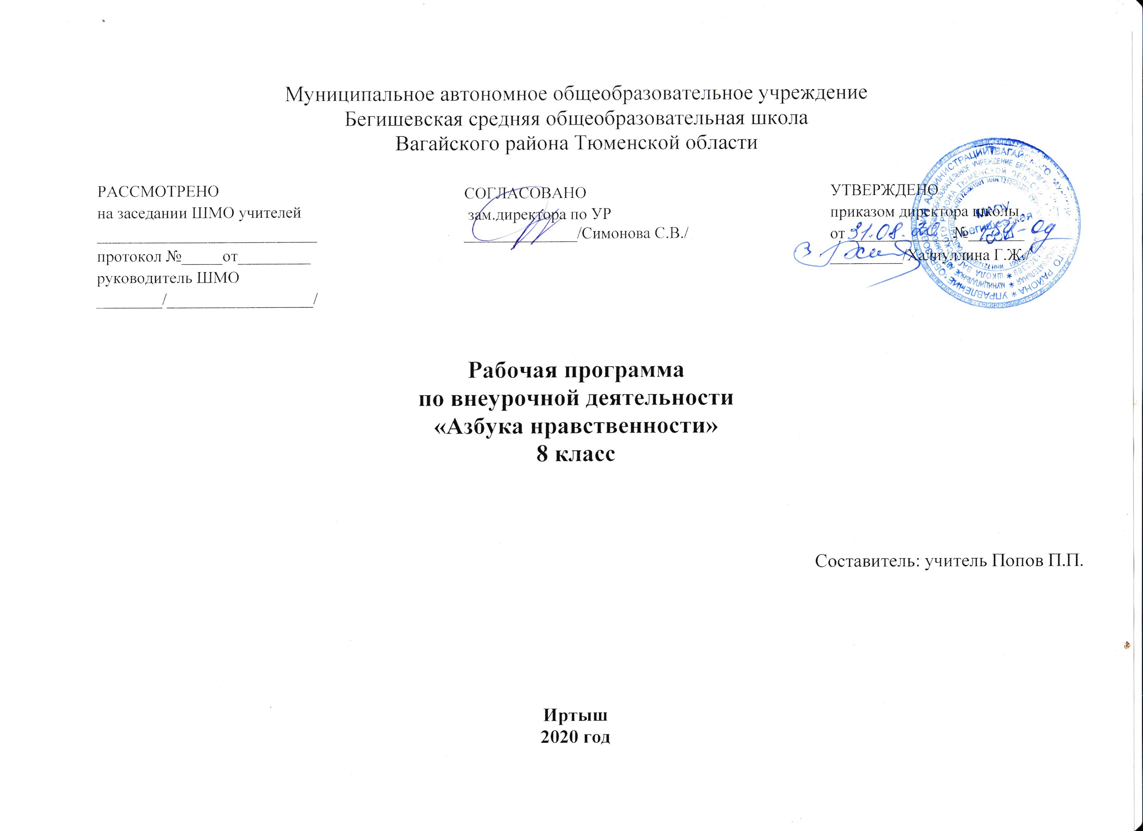
Планируемые результаты
Планируемые результаты воспитания определяются поставленными выше задачами и ориентируются на следующие критерии.
1. Изменения в модели поведения школьника:
- проявление коммуникативной активности при получении знаний в диалоге (высказывать свои суждения, анализировать высказывания участников беседы, добавлять, приводить доказательства); в монологическом высказывании (рассказ, описание, творческая работа);
- соблюдение культуры поведения и общения, правильных взаимоотношений; проявление доброжелательности, взаимопомощи, сочувствия, сопереживания;
2. Изменения объема знаний, расширение кругозора в области нравственности и этики:
- использование полученной на занятиях информации во внеурочной и внешкольной деятельности;
- краткая характеристика (высказывание суждений) общечеловеческих ценностей и осознанное понимание необходимости следовать им;
- объективная оценка поведения реальных лиц, героев художественных произведений и фольклора с точки зрения соответствия нравственным ценностям.
3. Изменения в мотивационной и рефлексивной сфере личности:
- способность объективно оценивать собственное поведение и поведение других людей,
- сформированность самоконтроля и самооценки: действия контроля ситуативного поведения, побуждение вовремя его изменить; способность «видеть» свои недостатки и желание их исправить.

Содержание
Мое здоровье ( 4ч)
Цель: устойчивая внутренняя мотивация детей на здоровый образ жизни
Моя семья (4 ч)
Цель: систематизация и конкретизация знаний учащихся по теме «Семья» с опорой на их жизненный опыт, ознакомление школьников с правами и обязанностями ребенка в семье, взаимосвязь между членами семьи разных поколений, формирование потребности в добрых, дружеских взаимоотношениях в семье
Мое окружение (5 ч)
Цель: систематизация и конкретизация знаний учащихся по теме «Мое окружение» с опорой на их жизненный опыт, права и обязанности ребенка в школе, доброжелательные и дружеские отношения в коллективе сверстников как ценность каждого человека
Я познаю себя (4 ч)
Цель: формирование представлений школьников о внутреннем мире человека, его индивидуальных особенностях, развитие у детей способности к самопознанию, воспитание чувства собственного достоинства и самоуважения
Я учусь хорошим манерам (5 ч)
Цель: обобщение знаний школьников по теме «Хорошие манеры», формирование у них представлений об этикете, ознакомление учащихся с правилами хорошего тона, создание условий для формирования потребности в соблюдении правил этикета
Мир людей, которые меня окружают (3 ч)
Цель: создание условий для формирования нравственных качеств личности (чуткости, доброты, милосердия, сопереживания) и потребности оказания помощи нуждающимся, обучение умению делать правильный нравственный выбор в различных ситуациях, воспитание уважения к себе и окружающим
Люди каких профессий меня окружают ( 4 ч)
Цель: знакомство с многообразием профессий, с профессионалами своего дела, воспитание уважения к труду и людям труда
Мое Отечество (5 ч)
Цель: знакомство с родным поселком: его историей, достопримечательностями, жизнью людей, закрепление знаний о правилах безопасного поведения на улицах и дорогах, привитие любви к своему поселку и воспитание чувства гордости за любимый край

Тематическое планирование
№  п/п | Тема | Количество часов
Мое здоровье ( 4ч)
1 | Я – часть природы | 1
2 | Будь здоров на сто годов | 1
3 | Каковы еда и питье, таково и житье | 1
4 | Мой режим дня | 1
Моя семья (4 ч)
5 | Моя семья – мое богатство | 1
6 | Семейные праздники | 1
7 | Согласие да лад – в семье клад | 1
8 | Мои права и обязанности в семье | 1
Мое окружение (5 ч)
9 | Я – ученик. Мои права и обязанности в школе. | 1
10 | Ученье да труд к славе ведут | 1
11 | Мои друзья. Умею ли я дружить? | 1
12 | Мои увлечения. | 1
13 | Наши таланты. | 1
Я познаю себя (4 ч)
14 | Что такое психология? | 1
15 | Как я ощущаю окружающий мир? | 1
16 | Что такое восприятие? | 1
17 | Зачем нам общаться? | 1
Я учусь хорошим манерам (5 ч)
18 | Простые правила этикета | 1
19 | По одежке встречают | 1
20 | Приятного аппетита | 1
21 | Я иду в гости | 1
22 | Я встречаю гостей | 1
Мир людей, которые меня окружают (3 ч)
23 | Все мы разные | 1
24 | Если бы я был волшебником | 1
25 | Подарим радость людям | 1
Люди каких профессий меня окружают ( 4 ч)
26 | Все профессии нужны, все профессии важны | 1
27 | Дело мастера боится | 1
28 | «Город мастеров» | 1
29 | Я выбираю профессию | 1
Мое Отечество (5 ч)
30 | Мой любимый поселок | 1
31 | Мы по улицам идем | 1
32 | Всякому мила своя сторона | 1
33, 34 | Поселок нашей мечты | 2
 | Итого | 34

